Java环境

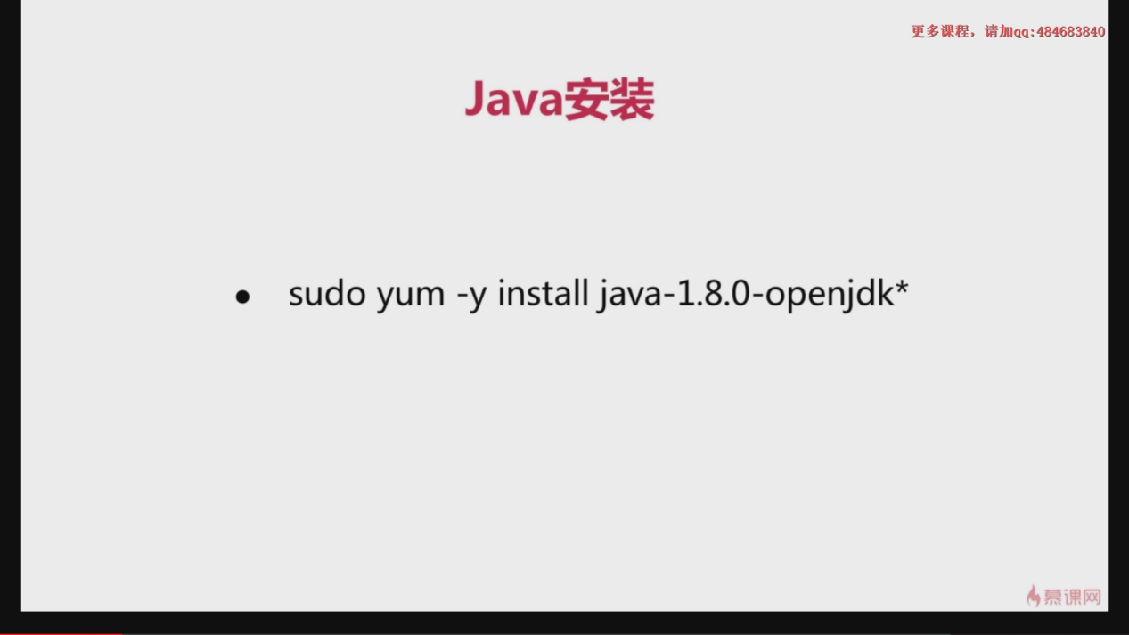

1. 安装jdk

**[root@localhost sunny_test]# yum install java-1.8.0-openjdk\***

查询版本：

**[root@localhost sunny_test]# java -version**

openjdk version "1.8.0_151"

1. 安装tomcat

windos 本地apache-tomcat-9.0.2.tar.gz软件压缩包上传到服务器

**[root@localhost ~]# rz**

**[root@localhost ~]# tar -xzvf apache-tomcat-9.0.2.tar.gz**

**[root@localhost ~]# mv apache-tomcat-9.0.2 tomcat 重命名**

**查看tomcat信息**

**[root@localhost bin]# sh version.sh**

..................

Using CLASSPATH: /root/tomcat/bin/bootstrap.jar:/root/tomcat/bin/tomcat-juli.jar

Server version: Apache Tomcat/9.0.2

..................

启动tomcat:

**[root@localhost bin]# sh startup.sh 默认端口：8080**

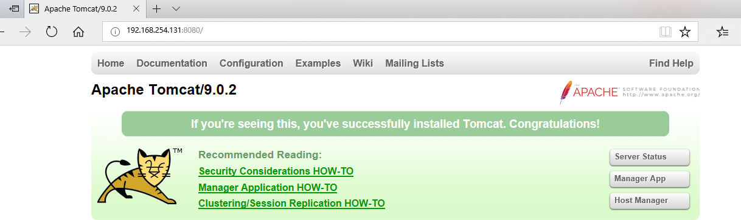

nginx结合tomcat实现反向代理

**[root@localhost conf.d]# vim java.conf**

server {

listen 80;

server_name java.david.test;

location / {

proxy_pass http://127.0.0.1:8080;

}

}

[root@localhost conf.d]# service nginx start

本机（windows）的host文件中进行域名解析

192.168.254.131 java.david.test

**如果没有出现猫页面**

**解决：关闭防火墙的前提下**

[root@localhost ~]# setenforce 0

[root@localhost ~]# service httpd restart

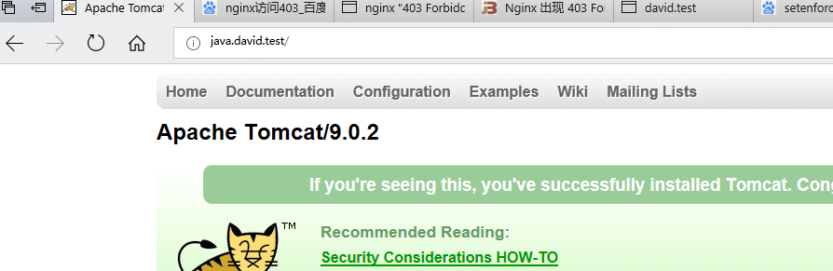

1. 安装maven

windos 本地apache-maven-3.5.2-bin.tar.gz软件压缩包上传到服务器

**[root@localhost ~]# rz**

解压

**[root@localhost ~]# tar -xzvf apache-maven-3.5.2-bin.tar.gz**

重命名

**[root@localhost ~]# mv apache-maven-3.5.2 maven**

**[root@localhost bin]# ls -al**

total 32

drwxr-xr-x. 2 root root 97 Jan 11 07:19 .

drwxr-xr-x. 6 root root 99 Jan 11 07:19 ..

-rw-r--r--. 1 501 games 228 Oct 18 03:55 m2.conf

-rwxr-xr-x. 1 501 games 5969 Oct 18 03:55 mvn ###x：代表可执行文件同windows的.exe文件

运行maven

**[root@localhost bin]# ./mvn**

让mvn命令可以在家目录下面执行

**[root@localhost maven]# ln -s ~/maven/bin/mvn /usr/bin//mvn ####建立软连接**

查看

**[root@localhost maven]# ls -al /usr/bin/mvn**

lrwxrwxrwx. 1 root root 19 Jan 11 07:44 /usr/bin/mvn -> /root/maven/bin/mvn 箭头指向

查看版本

**[root@localhost ~]# mvn -v**

Apache Maven 3.5.2 (138edd61fd100ec658bfa2d307c43b76940a5d7d; 2017-10-18T03:58:13-04:00)